|  |  |
| --- | --- |
|  | **Laporan Praktikum Algoritma dan Pemrograman**  Semester Genap 2023/2024 |

|  |  |
| --- | --- |
| **NIM** | **71230995** |
| **Nama Lengkap** | **Alven Tendrawan** |
| **Minggu ke / Materi** | **05 / Stuktur Kontrol Percabangan** |

**SAYA MENYATAKAN BAHWA LAPORAN PRAKTIKUM INI SAYA BUAT DENGAN USAHA SENDIRI TANPA MENGGUNAKAN BANTUAN ORANG LAIN. SEMUA MATERI YANG SAYA AMBIL DARI SUMBER LAIN SUDAH SAYA CANTUMKAN SUMBERNYA DAN TELAH SAYA TULIS ULANG DENGAN BAHASA SAYA SENDIRI.**

**SAYA SANGGUP MENERIMA SANKSI JIKA MELAKUKAN KEGIATAN PLAGIASI, TERMASUK SANKSI TIDAK LULUS MATA KULIAH INI.**

**PROGRAM STUDI INFORMATIKA  
FAKULTAS TEKNOLOGI INFORMASI  
UNIVERSITAS KRISTEN DUTA WACANA  
YOGYAKARTA  
2024**

# BAGIAN 1: MATERI MINGGU INI (40%)

## Definisi Perulangan

Jalannya suatu program dapat diatur secara sekuensial, percabangan, perulangan, maupun kombinasi dari ketiganya. Pengaturan tersebut biasa disebut sebagai struktur kontrol. Perulangan digunakan apabila dalam program diperlukan untuk:

* Melakukan suatu hal yang sama beberapa kali.
* Melakukan suatu hal secara bertahap, di mana setiap tahap sebenarnya memiliki langkah yang sama.
* Mengakses sekumpulan data dalam suatu struktur data, misalnya: List, Tuple, Queue, Stack dan beberapa struktur data lainnya

Di Bahasa pemograman pyhton biasa menggunakan perulangan “for” dan “while” namun bisa juga dengan cara rekursif.

## Bentuk Perulangan For

Perulangan “for” biasanya digunakan saat jumlah perulangan sudah diketahui sejak awal. Proses pembacaannya juga berurutan missal ada 10 file berbeda pembacaan dimulai dari file pertama hingga terakhir, contoh:

Source Code:

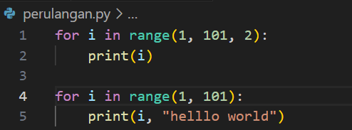

Output:

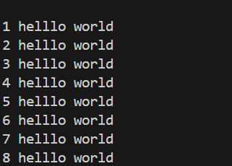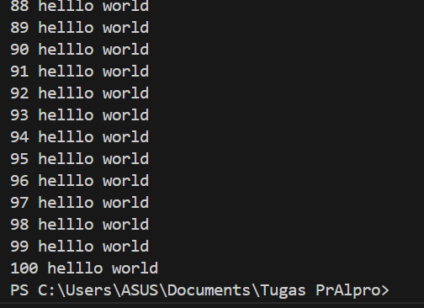

## Bentuk Perulangan While

Bentuk while biasanya digunakan pada kondisi di mana jumlah perulangan belum diketahui sebelumnya, contoh:

Source Code:

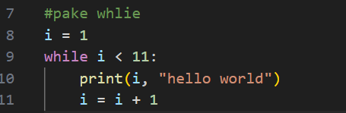

Output:

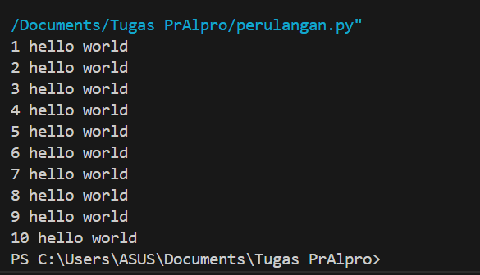

Contoh While lagi:

Source Code:

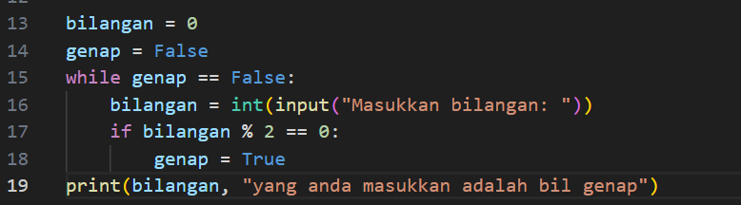

Output:

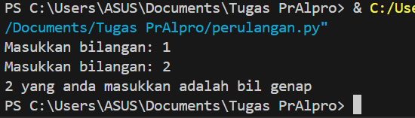

Penjelasan: Program memaksa penggunan untuk memasukkan bilangan genap, jika yang dimasukkan pengguna bilangan ganjil makai a tidak muncul apa apa, jika yang dimasukkan bilangan genap maka program akan menampilkan output seperti yang di atas.

## Penggunaan Break dan Continue

Perulangan dapat dikontrol dengan menggunakan “**break”** dan “**continue”**. **Break** digunakan untuk menghentikan perulangan, sedangkan **continue** digunakan untuk melanjutkan perulangan ke iterasi berikutnya, contoh:

**BREAK**

Source Code:

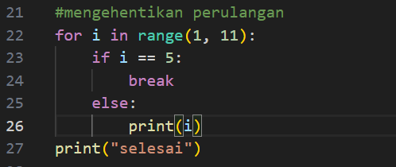

Output:

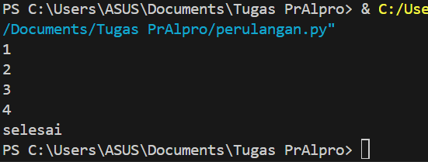

**CONTINUE**

Source Code:

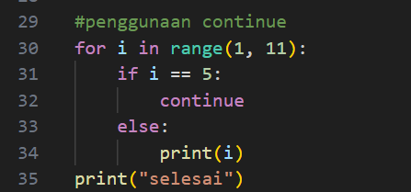

Output:

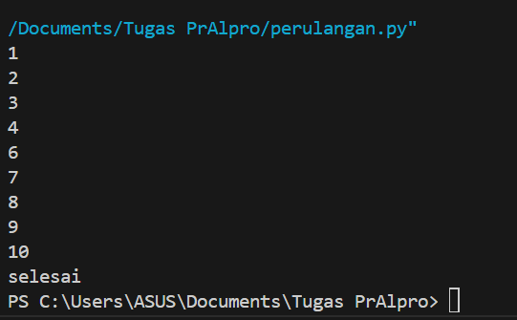

## Konversi bentuk for menjadi bentuk while

Bentuk perulangan for sebagian besar dapat dikonversi menjadi bentuk while. Beberapa hal yang ada di bentuk for dan while adalah sebagai berikut:

• Harus ada nilai awal, untuk memulai perulangan.

• Harus ada nilai akhir, untuk mengakhiri perulangan.

• Harus ada langkah, agar iterasi dari nilai awal dapat terus berjalan sampai mencapai nilai akhir

Contoh:

Source Code:

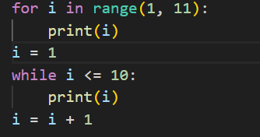

Output:

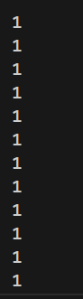

## Deret Bilangan Fibonacci

Deret bilangan fibonacci adalah deret bilangan yang tersusun dari penjumlahan dua suku sebelumnya dari deret bilangan tersebut. Biasanya deret bilangan fibonacci dimulai dari 1, 1, 2, 3, ... dan seterusnya.

Source Code:

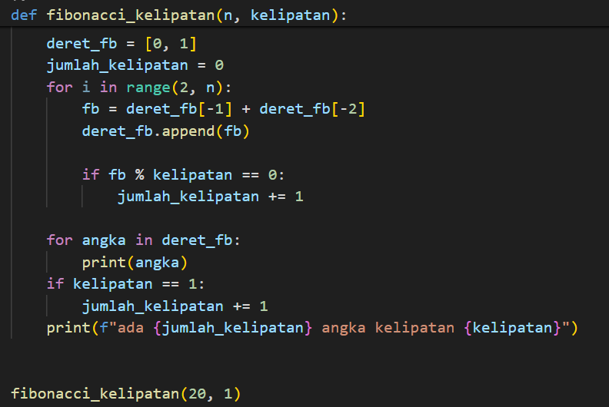

Output:

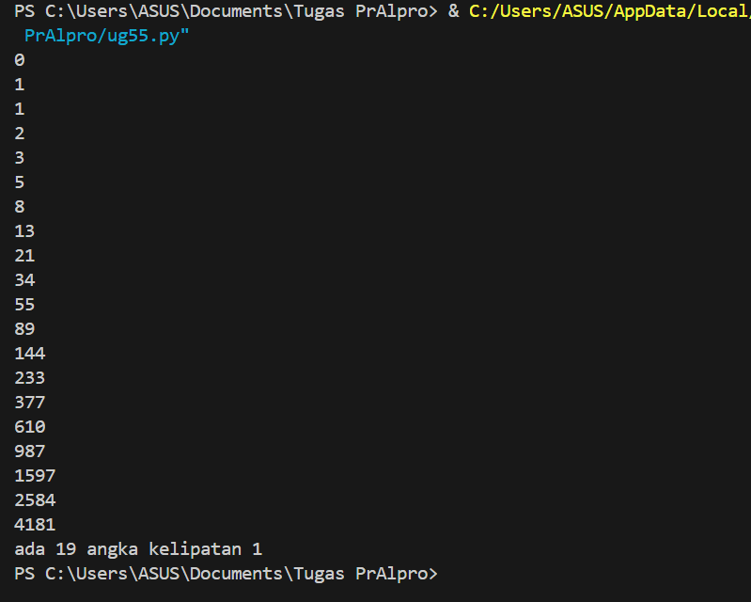

Konvergen(Jika ganjil, maka kalikan dengan tiga, lalu tambah 1 jika genap, bagi dengan 2)

Source Code:

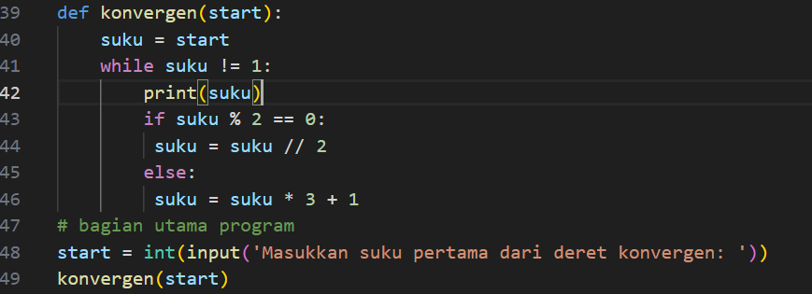

Output:

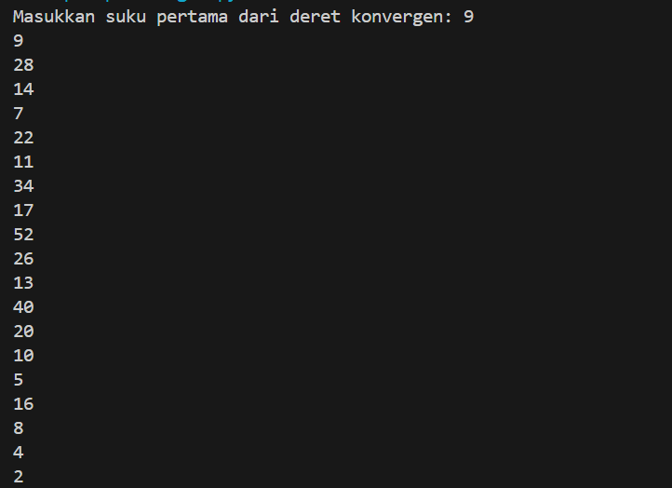

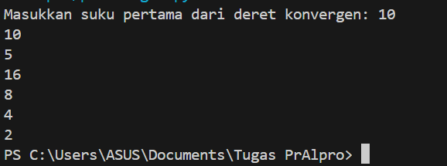

Penjelasan: Program tersebut meminta input dari user, jika user memasukkan bilangan ganjil maka program otomatis akan mengkalikan 3 dari input user dan tambah 1, jika input yang dimasukkan user itu genap maka akan dibagi dua, jika hasilnya ganjil maka akan kembali ke pernyataan pertama begitu juga sebliknya sampai angka input mentok di “2”.

BAGIAN 2: LATIHAN MANDIRI (60%)

Pada bagian ini anda menuliskan jawaban dari soal-soal Latihan Mandiri yang ada di modul praktikum. Jawaban anda harus disertai dengan source code, penjelasan dan screenshot output.

## SOAL 1

Sc:

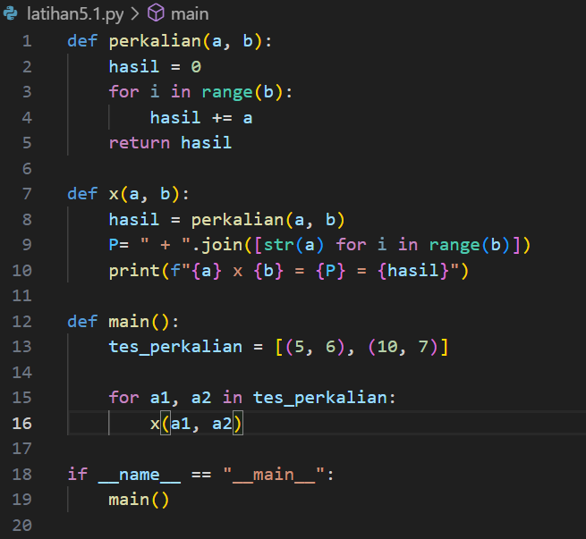

Output:

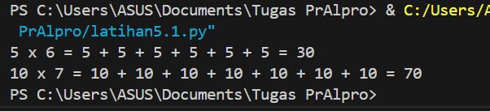

Penjelasan:

Program tersebut berfungsi untuk menghitung perkalian 2 bilangan misal 5x6 maka ouputnya akan menapilpkan 5x6= 5+5+5+5+5+5+ 30 begitu juga dengan 10x7.

## SOAL 2

Sc:

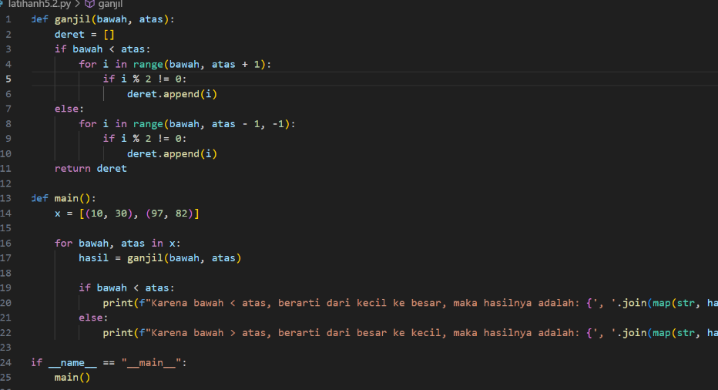

Output:



Penjelasan: Program tersebut berfungsi untuk menampilkan deret bilangan ganjil sesuai input yang ada di soal, jika bawah<atas maka urutannya dari kecil ke besar, jika bawah>atas maka urutanya dari besar ke kecil.

## SOAL 3

Sc:

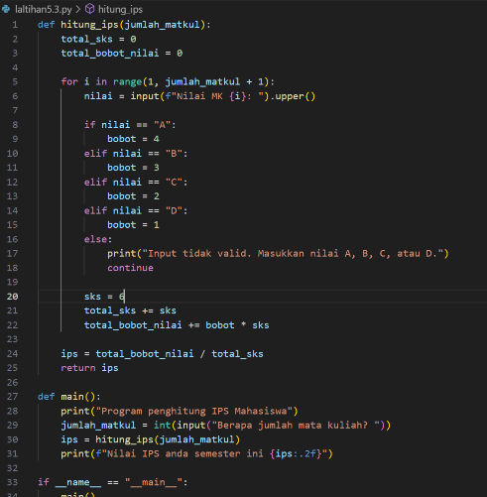

Output:

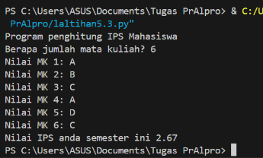

Penjelasan: Program penghitung indeks mahasiswa ini untuk memunculkan masing masing “Nilai MK” menggunakan “for i in range”, jadi kita tidak perlu membuat code yang lebih Panjang untuk input “Nilai MK” nya. Program ini berfungsi untuk menghitung IPS mahasiswa, dengan cara meminta input dari user, ouputnya program ini bisa menghitung IPS user tersebut.